2043000
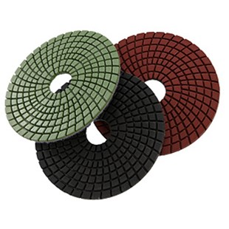
De diamant slijpsysteem type DiaCer Eco D 100 mm hars in klittenband ontwerp, gebruikt voor het polijsten van marmer en graniet, nat gebruik met handslijpmachines. De ECO-kwaliteit zorgt voor een goede prijs-prestatie verhouding. Door de flexibiliteit van de coating zijn afrondingen gemakkelijk te polijsten.
2043000 | Diacer Eco / D 100 mm / K 30 | Klett / Kunstharz / Marmor & Granit
2043005 | Diacer Eco / D 100 mm / K 50 | Klett / Kunstharz / Marmor & Granit
2043010 | Diacer Eco / D 100 mm / K 100 | Klett / Kunstharz / Marmor & Granit
2043020 | Diacer Eco / D 100 mm / K 200 | Klett / Kunstharz / Marmor & Granit
2043030 | Diacer Eco / D 100 mm / K 400 | Klett / Kunstharz / Marmor & Granit
2043040 | Diacer Eco / D 100 mm / K 800 | Klett / Kunstharz / Marmor & Granit
2043050 | Diacer Eco / D 100 mm / K 1500 | Klett / Kunstharz / Marmor & Granit
2043060 | Diacer Eco / D 100 mm / K 3000 | Klett / Kunstharz / Marmor & Granit
2043065 | Diacer Eco / D 100 mm / Pol. weiß | Klett / Kunstharz / Marmor & Granit
2043070 | Diacer Eco / D 100 mm / Pol. schwarz | Klett / Kunstharz / Marmor & Granit

